مدیریت محترم پروژه
جناب آقای مهندس خاور

موضوع: احداث خط انتقال 20 KV نیروگاه خورشیدی زارچ
صورتجلسه تحویل زمین

با سلام و احترام؛
پیرو قرارداد 413-05-TP-FN-0001 مورخ 31/02/1405 با موضوع" احداث خط انتقال نیروی 20 کیلو ولت نیروگاه خورشیدی زارچ" به پیوست صورتجلسه مربوط به تحویل زمین خدمتتان ارسال میگردد.

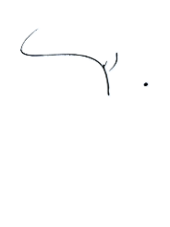

با تشکر
حمیدرضا دبیری
مدیر پروژه

